pelatihan tata cara etika berkomunikasi untuk meningkatkan keterampilan ibu pkk rw 20 bunulrejo malang  Helmy Adisaksana¹, Ane Fany Novitasari², Abdullah Helmy³, Ayu Febrianti Puspitasari⁴, Hiqma Nur Agustina⁵.  ¹⁾Administrasi Niaga, Politeknik Negeri Malang  ²⁾ Administrasi Niaga, Politeknik Negeri Malang  ³⁾Administrasi Niaga, Politeknik Negeri Malang  ⁴⁾ Administrasi Niaga, Politeknik Negeri Malang  ⁵⁾Administrasi Niaga, Politeknik Negeri Malang  ⁶⁾ Administrasi Niaga, Politeknik  Article history  Received : diisi oleh editor  Revised : diisi oleh editor  Accepted : diisi oleh editor  *Corresponding author  Ane Fany Novitasari  Email : anefany@polinema.ac.id | Abstrak  Komunikasi merupakan keterampilan paling penting dalam hidup kita, seperti halnya bernafas, banyak orang beranggapan bahwa komunikasi sebagai sesuatu yang otomatis terjadi, sehingga orang tidak tertantang untuk belajar berkomunikasi secara efektif dan beretika. Dalam pergaulan hidup bermasyarakat, bernegara hingga pergaulan hidup tingkat internasional diperlukan suatu system yang mengatur bagaimana seharusnya manusia bergaul. Sistem pengaturan pergaulan tersebut menjadi saling menghormati dan dikenal dengan sebutan sopan santun, tata krama, protokoler dan lain-lain. Maksud pedoman pergaulan tidak lain untuk menjaga kepentingan masing-masing yang terlibat agar mereka senang, tenang, tentram, terlindung tanpa merugikan kepentingannya serta terjamin agar perbuatannya yang tengah dijalankan sesuai dengan adat kebiasaan yang berlaku dan tidak bertentangan dengan hak-hak asasi umumnya.  Di RW 20 Kelurahan Bunulrejo jumlah anggota PKK yang terdiri dari Ibu-ibu yang jumlahnya 40 orang dengan pekerjaan antara lain PNS, Wirasuahan, Swasta, Ibu rumah tangga, dan berpendidikan SMA, SMK, MAN, Sarjana dan sederajat dimana mereka sering melakukan komunikasi dalam organisasi. Oleh karena itu perlu adanya bekal Ilmu Pengetahuan dan Pemahaman bagi PKK RW 20 Kelurahan Bunulrejo Kota Malang untuk dapat mengetahui etika berkomunikasi yang baik sehingga tidak timbul kesalahpahaman yang menyebabkan perselisihan  Kata Kunci : etika, komunikasi, organisasi  Abstract  Communication is the most important skill in our lives, like breathing, many people assume that communication is something that automatically happens, so people are not challenged to learn to communicate effectively and ethically. In social life, state and international life, a system that regulates how humans should interact is needed. The social arrangement system becomes mutual respect and is known as courtesy, manners, protocol and others. The purpose of the social guideline is to protect the interests of each involved so that they are happy, calm, peaceful,  In RW 20, Bunulrejo Subdistrict, the number of PKK members consisting of 40 mothers with jobs including civil servants, Wirasuahan, private, housewives, and educated high school, vocational, MAN, Bachelor and equivalent where they often communicate in organizations . Therefore it is necessary to have the provision of Knowledge and Understanding for PKK RW 20 Bunulrejo Urban Malang to be able to know good communication ethics so that there are no misunderstandings that cause disputes  Keywords: ethics, communication, organization
 | © 20xx Author. All rights reserved

PENDAHULUAN
Menjalani kehidupan sehari hari memerlukan keterampilan penting agar dapat menjalani hidup dengan baik. Seperti halnya komunikasi yang memiliki peran penting dalam kehidupan sosial. Sebagian orang menganggap bahwa komunikasi merupakan keterampilan yang otomatis dapat dimiliki oleh manusia dan akan berkembang dengan sendirinya sehingga banyak orang yang tidak berusaha untuk mempelajari lebih dalam tentang komunikasi, padahal jika digali lebih dalam, komunikasi tidak selalu berjalan efektif dan kadang membuat kesalahpahaman karena masyarakat tidak memperhatikan hal penting dalam berkomunikasi. Bagian penting dari komunikasi bukan sekedar apa yang diucapkan tetapi terlebih pada karakater dan cara yang digunakan dalam mentransfer pesan dan menerima pesan.
Komunikasi yang baik harus ditanamkan dalam diri sendiri sebagai dasar integrase yang kokoh. Darwin dalam Johannesen (1996) mendefinisikan etika sebagai prinsip moral yang telah disepakati bersama oleh suatu kesatuan masyarakat, yang memiliki fungsi untuk menuntun tingkah laku individu dalam bersosialisasi dalam lingkup masyarakat. Etika komunikasi tidak hanya berkaitan dengan tutur kata yang baik tetapi dimulai dari niat tulus yang tercermin dari ketenangan, kesabaran dan empati selama berkomunikasi dengan lawan bicara. Menurut Bertens (2007) etika merupakan pengangan bagi sesoerang untuk bersosialisai dengan kelompok masyarakat yang terdiri dari nilai-nilai dan norma-norma moral.
Jika masyarakat melakukan komunikasi dengan tata cara yang baik maka akan menghasilkan komunikasi dua arah yang dapat digambarkan dengan penghargaan, perhatian dan dukungan timbal balik dari kedua pihak yang berinteraksi. Topik yang sedang menjadi sorotan dalam menyampaikan pendapat adalah komunikasi yang beretika. Dalam kehidupan sehari-hari budaya penyampaian aspirasi terlihat memprihatinkan karena komunikasi yang dilakukan tidak memiliki etika. Etika dalam berkomunikasi sering dikesampingkan karena masyarakat tidak memiliki kesadaran terhadap pentingnya etika komunikasi. Terdapat tiga elemen yang perlu dipertimbangkan alasan pentingnya penerapan etika komunikasi 1) Besarnya kekuasaan dan dampak yang dimiliki oleh media terhadap publik. Publik mudah termanipulasi oleh media. Adanya etika komunikasi dapat melindungi public yang lemah. 2) Dengan adanya etika komunikasi meunjukkan upaya untuk menyeimbangkan kebebasan berekspresi dan tanggung jawawb. 3) Bentuk antisipasi dari pengaruh negative dari logika instrumental. Dalam hal ini logika instrumental dimaknai sebagai pemikiran yang mengabaikan nilai dan makna untuk tujuan mempertahankan kredibiltas press di depan publik. Media kurang mendapat kan perhatian sebagai instrument yang dapat membeirkan pencerahan publik (Haryatmoko,2007). Selanjutnya, Nilsen dalam Haryatmoko (2007) berpendapat bahwa diperlukan seperangkat sifat-sifat untuk mencapai etika berkomunikasi. Sifat-sifat yaitu: 1) rasa hormat kepada setiap orang tanpa mendiskriminasi umur, status dan hubungan dengan pembicara, 2) memberikan penghormatan terhadap gagasan, perasaan, maksud dan integritas oranglain, 3) keterbukaan terhadap keobjektifan dan pikiran yang menjadi dorongan dalam berekspresi, 4) penghormatan terhadap bukti dan pertimbangan yang logis terhadap berbagai sumber alternatif, dan 5) mendengarkan dengan seksama sebelum membuat keputusan atau persetujuan maupun ketidaksetujuan.
Pesatnya perkembangan teknologi memudahkan proses komunikasi. Lahirnya banyak inovasi dan gagasan baru membuat kehidupan manusia menjadi lebih efektif. Hadirnya social media mempermudah proses komunikasi. Fitur-fitur canggih platform komunikasi menjadi alat komunikasi yang digunakan oleh seluruh lapisan masyarakat. Dengan munculnya revolusi baru dalam proses komunikasi maka pergaulan hidup bermasyarakat, bernegara hingga pergaulan hidup tingkat internasional memerlukan suatu system yang mengatur bagaimana seharusnya manusia bergaul. Sistem pengaturan pergaulan tersebut menjadi saling menghormati dan dikenal dengan sebutan sopan santun, tata krama, protokoler dan lain-lain. Maksud pedoman pergaulan tidak lain untuk menjaga kepentingan masing-masing yang terlibat agar mereka senang, tenang, tentram, terlindung tanpa merugikan kepentingannya serta terjamin agar perbuatannya yang tengah dijalankan sesuai dengan adat kebiasaan yang berlaku dan tidak bertentangan dengan hak-hak asasi umumnya.Untuk itulah diperlukan bimbingan dan tata cara etika berkomunikasi yang baik untuk meningkatkan keterampilan ibu ibu PKK. Kebutuhan akan hal tersebut sangat besar dihadapi oleh setiap anggota masyarakat terutama Ibu-Ibu PKK RW 20 Kelurahan Bunulrejo Kota Malang untuk segera diwujudkan. Salah satu upaya mewujudkan kebutuhan akan peningkatan pengetahuan masyarakat terhadap tata cara etika berkomunikasi yang baik adalah dengan mengadakan bimbingan dan pelatihan tata cara etika berkomunikasi yang baik untuk untuk meningkatkan keterampilan ibu-ibu anggota PKK RW 20 Kelurahan Bunulrejo Kota Malang.
Banyaknya isu kesalahpahaman dalam penyampaian informasi sehingga terjadi perselisihan membuat banyak masyarakat resah akan hal tersebut khususnya ibu-ibu PKK RW 20 Kelurahan Bunulrejo Kota Malang, sehingga penulis ingin informasi tambahan terkait hal tersebut dengan cara memberikan bimbingan dan pelatihan tata cara etika berkomunikasi yang baik untuk untuk meningkatkan keterampilan ibu-ibu anggota PKK RW 20 Kelurahan Bunulrejo Kota Malang.

METODE PELAKSANAAN
Metode yang digunakan dalam tulisan ini adalah: a) Alih Pengetahuan: kegiatan ini meliputi pemberian materi tentang etika komunikasi kepada peserta pengabdian. b) Diskusi atau tanya jawab: pada bagian ini, peserta diberi kesempatan untuk bertanya lebih lanjut tentang materi yang disampaikan, c) Pembahasan Masalah/ Kasus: pemateri menyampaikan studi kasus kepada peserta, kemudian peserta menyampaikan solusi yang bisa digunakan untuk menyelesaikan permasalahan. Kemudian pemateri akan memberikan feedback kepada peserta berupa saran dan masukan atas pendapat yang disampaikan

HASIL PEMBAHASAN
Hasil dari pengabdian ini dapat dilihat dalam gambar 1

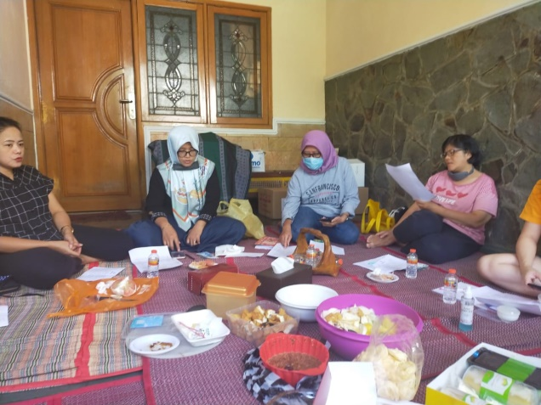
Gambar 1. Penyampaian Materi

Pemateri menyampaikan materi menggunakan alat ajar yang telah dipersiapkan. Peserta mendengarkan dengan seksama apa yang disampaikan oleh materi seperti yang terlihat pada gambar 1.
Demikian juga pada kegiatan diskusi atau tanya jawab, dapat dilihat pada gambar 2.

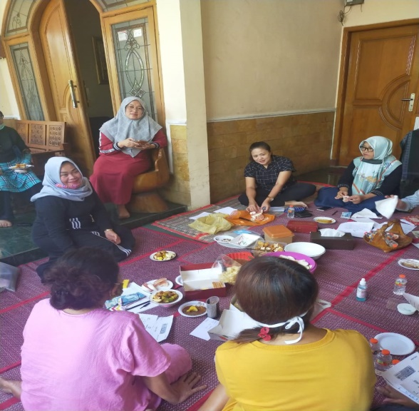
Gambar 2. Diskusi dan Tanya jawab

Peserta diberi kesempatan untuk bertanya terkait etika komunikasi, pemateri menjawab semua pertanyaan yang disampaikan oleh peserta. Peserta sangat aktif menyampaikan pertanyaan agar mendapatkan informasi yang lebih detail. Setelah melakukan diskusi terkait dengan kepemimpinan, peserta diberikan kasus untuk dipecahkan kemudian dibahas bersama dengan pemateri, seperti pada gambar 3.

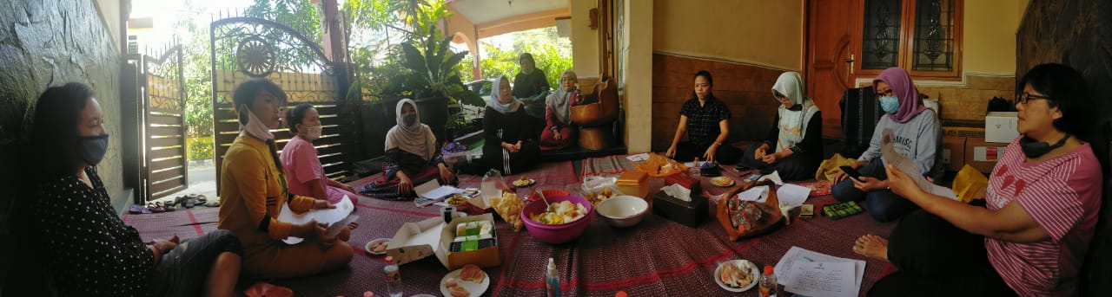
Gambar 3. Pembahasan Kasus

Peserta ikut berpartisipasi dalam pembahasan studi kasus yang diberikan oleh pemateri. Selain itu, peserta juga menyampaikan solusi efektif yang dapat memperkecil akibat dari adanya sebuah permasalahan yang terjadi terkait dengan etika komunikasi. Peserta juga berbagi pengalaman tentang peristiwa yang pernah mereka alami berkaitan dengan etika komunikasi.

KESIMPULAN
Setelah dilaksanakannya kegiatan Pengabdian pada Masyarakat ini maka dapat diambil kesimpulan :
- Partisipasi peserta sangat besar hal ini ditunjukkan dengan hadirnya 40 orang peserta dari total jumlah anggota PKK RW 20 kelurahan Bunulrejo Kota Malang yang aktif 30 orang yang ikut serta dalam pengabdian ini.
- Sebanyak 85 % dari 40 peserta yaitu 34 orang, memberikan pertanyaan tentang pentingnya etika komunikasi yang baik.
- Acceptabilitas, Pengabdian yang diberikan mudah dikuasai oleh peserta, karena materinya bersifat praktis, hanya diperlukan ketekunan, ketelitian, dan pengaplikasian langsung.
- Efektifitas, hasil penelitian ini sangat memungkinkan sekali untuk kerja individu terutama bagi mereka yang mempunyai daya minat yang tinggi untuk bersosialisasi dengan masyarakat.
- Ketepatan, ketrampilan yang diberikan sangat tepat sekali , karena mudah dipelajari dan berguna sebagai bekal dihari kelak.

UCAPAN TERIMA KASIH (BILA PERLU)
Penulis mengucapkan terima kasih kepada P2M Politeknik Negeri Malang yang telah memberikan dana serta berkontribusi dalam pelaksanaan kegiatan.

PUSTAKA

Bertens, K. (2007). Etika Seri Filsafat . Jakarta: Gramedia Pustaka Jaya.
Haryatmoko. (2007). Etika Komunikasi: Manipulas Media, Kekerasan dan Pornografi. Yogyakarta: Kansius.
Johannesen, R. L. (1996). Ethics in Human Communication Prospect Heights III. England: Waveland Press.

